


REAL FEDERACIÓN ESPAÑOLA DE GOLF

C/ Arroyo del Monte, 5 - 28035 MADRID - T: (34) 91 376 91 30 - F: (34) 91 556 32 90 - rfegolf@rfegolf.es - www.rfegolf.es

Circular 35/2012

CAMPEONATO NACIONAL INDIVIDUAL DE ESPAÑA DE AFICIONADOS
MAYORES DE 35 AÑOS
“Trofeo Marqués de Riscal”
Real Club de Golf Sotogrande. 22 al 24 de Junio de 2012

LUGAR: REAL CLUB DE GOLF SOTOGRANDE
Paseo del Parque, s/n
11310 Sotogrande (Cádiz)

Tel.: 956 78 50 12
Fax.: 956 79 50 29
E-mail: info@golfsotogrande.com
Web: www.golfsotogrande.com

SITUACIÓN
Y ACCESO: Por la Autopista A7, tomar la salida a Sotogrande en el kilómetro 131. Pasada la valla de control de la urbanización, seguir por el Paseo del Parque en dirección hacia el mar, que le llevará directamente al club.

Aeropuertos más cercanos: Málaga (100 kilómetros, aprox.)
Jerez de la Frontera (110 kilómetros, aprox.)
Gibraltar (20 kilómetros, aprox.)

FECHAS: Del 22 al 24 de junio de 2012
Entrenamiento oficial: 21 de junio de 2012 (Gratuito)
(Una vez publicada la lista con los nombres de los jugadores/as admitidos/as, se deberá reservar horarios de entrenamiento directamente con el R.C.G. Sotogrande)

INSCRIPCIONES: Las inscripciones se realizarán online a través de la página web de la RFEG, accediendo desde www.rfegolf.es a la sección “Inscripciones online /Entries online” del menú vertical de la derecha (2). La inscripción solamente la podrá realizar el propio jugador/a, club o federación territorial previo registro en la web con usuario y contraseña (1). Si ya está registrado, accederá pulsando el botón “entrar”.

El cierre de inscripción será a las 23:59 horas del lunes día 11 de junio de 2012. A efectos de realizar el corte del campeonato, se tendrá en cuenta el hándicap exacto que figure en la base de datos de la R.F.E.G. a las 10:00 horas del martes día 12 de junio de 2012.

Los listados de participantes serán publicados en la web de la R.F.E.G. (www.rfegolf.es) a partir del día siguiente del cierre de inscripción. Desde ese momento, se establecerá un plazo de reclamación de 24 horas para subsanar los posibles errores. Pasado este plazo, no se atenderá ninguna reclamación y las listas se considerarán definitivamente cerradas.

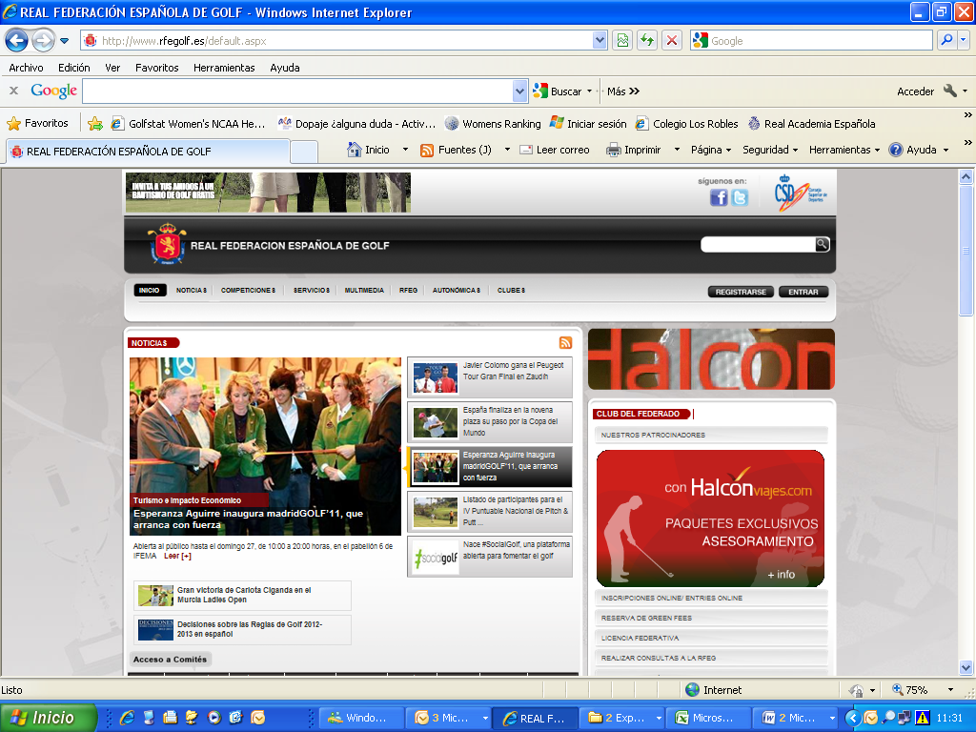

1

2

Nota: Es responsabilidad exclusiva de los jugadores/as cerciorarse de que su inscripción se procesa correctamente y, una vez publicadas las listas de participantes, de confirmar si han sido admitidos/as.

DERECHOS DE
INSCRIPCIÓN: La cuota de inscripción será de 80,00 € por jugador/a y deberá abonarse en el R.C.G. Sotogrande, en el momento de registrarse, siempre antes del inicio de la competición (preferiblemente en el día de entrenamientos oficiales).

Según lo establecido en Junta Directiva de la Real Federación Española de Golf, en todas las pruebas de la Federación Española, los jugadores/as inscritos/as que no puedan tomar parte y no lo hagan saber en los plazos establecidos, no podrán participar en la misma en su siguiente edición.

Además, estarán obligados a hacer efectivo el importe de la inscripción y, en caso de no hacerlo, no podrán inscribirse en ninguna prueba de la Federación hasta que liquiden su deuda.

REGISTRO
DE JUGADORES/AS: El registro de jugadores/as y el pago de la inscripción se realizarán conjuntamente en el club de golf, en el plazo y lugar establecido por el comité de la prueba (preferiblemente en el día de entrenamientos oficiales). Con el fin de poder confirmar los horarios de salida de la primera jornada, aquellos jugadores/as que no puedan acudir al club el día de entrenamientos oficiales y que, por tal motivo, no puedan registrarse y pagar la inscripción en el plazo establecido, deberán ponerse en contacto con la secretaría del club o con la dirección del torneo para confirmar fehacientemente su participación en el campeonato. En caso de no hacerlo, el Comité de la Prueba podrá sustituir al jugador/as por el/la que corresponda de la lista de espera (si la hubiera).

EVENTOS SOCIALES: El viernes 22 de junio, al finalizar la jornada, la R.F.E.G. ofrecerá un cóctel en el club por cortesía de MARQUÉS DE RISCAL al que podrán asistir todos los participantes y acompañantes. El día 24 de junio, durante la entrega de premios, el Real Club de Golf Sotogrande ofrecerá un cóctel de despedida.

REGLAMENTO: Se adjunta en esta circular el reglamento de la prueba (limitado a hándicap 18,4).

ALOJAMIENTO: La R.F.E.G., a través de la empresa HOLE GOLF – EVENTOS 90 S.L., han realizado un bloqueo de habitaciones en los siguientes establecimientos:

- HOTEL NH SOTOGRANDE ****
- HOTEL NH ALMENARA ****
- CLUB MARÍTIMO DE SOTOGRANDE ****
- HOTEL LAS CAMELIAS **

Todas las solicitudes deberán efectuarse directamente a través de la empresa HOLE GOLF – EVENTOS 90 S.L., antes del día 10 DE JUNIO DE 2012, cumplimentando la hoja de solicitud de de alojamiento que se adjunta y remitiéndola por e-mail a:

HOLE GOLF – EVENTOS 90 S.L.
(Att.: D. Íñigo Alfaro)
SOLICITUDES POR E-MAIL: alfaro@holegolf.com
Tel.: 948 24 10 51

NORMATIVA
ANTIDOPAJE: Recordamos que, de acuerdo con la normativa recogida en la Ley Orgánica 7/2006, de 21 de noviembre, de protección de la salud y de lucha contra el dopaje en el deporte, todos los deportistas con licencia para participar en competiciones oficiales de ámbito estatal tendrán la obligación de someterse, en competición y fuera de competición, a los controles que determine la Comisión de Control y Seguimiento de la Salud y el Dopaje. Asimismo, deberán estar al corriente de la RESOLUCIÓN anual de la Presidencia del Consejo Superior de Deportes, por la que se aprueba la lista de sustancias y métodos prohibidos en el deporte (última publicación en el BOE de 27 de diciembre de 2011: Resolución de 30 de noviembre de 2011, de la Presidencia del Consejo Superior de Deportes, por la que se aprueba la lista de sustancias y métodos prohibidos en el deporte para el año 2012). Para más información:
http://www.rfegolf.es/CommitteePaginas/SeldomCommittee_Home.aspx?CatId=24 y http://www.csd.gob.es/csd/salud/lucha-contra-el-dopaje/”

En Madrid, a 11 de mayo de 2012
EL SECRETARIO GENERAL

D. LUIS ÁLVAREZ DE BOHORQUES

CAMPEONATO DE NACIONAL INDIVIDUAL DE ESPAÑA DE AFICIONADOS MAYORES DE 35 AÑOS

REGLAMENTO

Condiciones:
Podrán tomar parte, con las limitaciones que posteriormente se expresan, todos los jugadores y jugadoras aficionados, de nacionalidad española, sin perjuicio de lo establecido en la Disposición Adicional Segunda de Ley 19/2007, de 11 de julio, con licencia en vigor expedida por la Real Federación Española de Golf, que cumplan como mínimo 35 años en el año de celebración de la prueba.

El número de participantes será de 141 (96 caballeros y 45 damas), que serán los inscritos con hándicap exacto más bajo (caballeros o damas). El hándicap exacto máximo para poder realizar la inscripción, tanto en categoría masculina como femenina, estará limitado a 18,4. Caso de que en la cifra de los 96 caballeros y 45 damas estén empatados varios jugadores con un mismo hándicap exacto, éstos serán igualmente admitidos.

En caso de que el número de jugadores (masculinos o femeninos) inscritos no alcanzara el máximo permitido, la cantidad restante podrá ser cubierta por jugadores de otro sexo. Los campeones de España Nacionales e Internacionales de anteriores ediciones en las categorías absoluta y mayores de 35 años, tendrán derecho a participar, cualquiera que sea su hándicap.

Si algún jugador/a inscrito/a no pudiera participar, por cualquier causa, deberá comunicarlo a los Comités Técnicos Amateurs Masculino o Femenino, respectivamente, antes de las 12:00 horas de la antevíspera de la iniciación del Campeonato. Quien incumpla este requisito no podrá tomar parte en la próxima edición de esta prueba y estará obligado a hacer efectivo el importe de la inscripción. En caso de no hacerlo, no podrá inscribirse en ninguna prueba de la Federación hasta que liquide su deuda.

Entre los jugadores/as inscritos/as y no admitidos/as, por no figurar entre los 96/45 de hándicap más bajo, se establecerá una Lista de Espera por hándicap exacto para cubrir, una a una, las posibles ausencias comunicadas dentro del plazo previsto en el párrafo anterior. El criterio a seguir para establecer el orden de prioridad entre los jugadores/as de la lista de espera con el mismo hándicap exacto será el de la fecha más temprana de registro de la inscripción.

Forma de juego:
Se jugará Stroke Play Scratch a 54 hoyos en tres días consecutivos por categorías nacionales.

En caso de empate para el puesto de 1er clasificado/a no español/a de la prueba o para el título de Campeón/a de España de Mayores de 35 años, este se resolverá jugando los competidores empatados, hoyo a hoyo, los precisos hasta deshacer el empate. El Comité de la Prueba podrá establecer el orden de los hoyos a jugar. Caso de no hacerlo, se entenderá que el orden es el normal de la vuelta estipulada. Para las otras categorías y los demás puestos de cada categoría, se desempatará por la fórmula de los 27, 36, 45, 48, 51, 52 y 53 últimos hoyos. En caso de persistir el empate, se resolverá por sorteo.

Al finalizar la 2ª jornada, se establecerá un corte, que pasarán el 50% de los participantes mejor clasificados de cada categoría (masculina y femenina). Los horarios de salida los establecerá la Real Federación Española de Golf.

El Comité de la Prueba queda facultado para anular la prueba o para modificar las condiciones del presente reglamento, si existiesen causas que así lo aconsejen, siempre con el fin del buen desarrollo del campeonato.

Inscripciones:
La inscripción se cerrará en el plazo que se fije cada año en la circular correspondiente y deberá efectuarse online a través de la web www.rfegolf.es. Los derechos de inscripción deberán abonarse en el club, en el momento de registrarse, siempre antes del inicio de la prueba. La cuota de inscripción será fijada cada año por la R.F.E.G.

Categorías:
Los límites de las categorías serán los vigentes en el momento de la celebración del campeonato:
- 1ª Categoría: Todos los participantes, cualquiera que sea su hándicap.
- 2ª Categoría: Los participantes con hándicap exacto 4,5 o superior.
- 3ª Categoría: Los participantes con hándicap exacto 11,5 o superior.

Para que se pueda disputar una categoría deberá haber un mínimo de seis jugadores/as.

Premios:
La Real Federación Española de Golf concederá los siguientes premios:
- Campeón/a
- Subcampeón/a
- 1er Clasificado/a Scratch de 2ª Categoría
- 2º Clasificado/a Scratch de 2ª Categoría
- 1er Clasificado/a Scratch de 3ª Categoría
- 2º Clasificado/a Scratch de 3ª Categoría

Los premios no serán acumulables. Estos trofeos serán donados por la Real Federación Española de Golf y se entregarán exclusivamente a los jugadores/as de nacionalidad española.
Trofeos para jugadores/as de nacionalidad no española: En caso de obtener la 1ª posición en la clasificación general masculina o femenina, al jugador/a se le hará entrega de un Trofeo acreditativo.


Eventos 90 S.L.
Tel. 948 24 10 51
SOLICITUDES POR e-mail: alfaro@holegolf.com

CAMPEONATO NACIONAL INDIVIDUAL DE ESPAÑA DE AFICIONADOS MAYORES DE 35 AÑOS

R.C.G. El Sotogrande (Cádiz). 22 al 24 de Junio de 2012

DATOS PARA LA CONFIRMACIÓN Y GARANTÍA DE ALOJAMIENTO:
Apellidos................................................................................................. Nombre...........................................................

Población............................................................................................. Tel. Móvil...........................................................

Fax……........................................................................................ SOLICITUDES POR E-MAIL

E-mail (IMPORTANTE)……………………………………………………………………………………...............................................................

Jugador (1).........................................................................................................................................................

Jugador (2).........................................................................................................................................................

Tarifas por habitación y noche, para solicitudes efectuadas a través de Eventos 90 S.L.

ESTABLECIMIENTO | Cat. | Bloqueo | Habitación  Individual  (DUI) | Habitación  Doble | Doble + Supletoria | Desayuno | Cena
NH SOTOGRANDE  A unos 7´, en coche, del golf.  Parking, restaurante, etc.  www.nh-hoteles.es/nh/es/booking.html?action=search&hotelId=305 | 4  * * * * | 40 | 75,00 €  Con IVA | 80,00 €  Con IVA | 110,00 €  Con IVA | INCLUIDO  Buffet | Consultar
NH ALMENARA  A unos 8´, en coche, del golf.  Campo de golf, restaurante, parking, etc.  www.nh-hoteles.es/nh/es/booking.html?action=search&hotelId=305 | 4  * * * * | 10 | 85,00 €  Con IVA | 105,00 €  Con IVA | 135,00 €  Con IVA | INCLUIDO  Buffet | Consultar
CLUB MARÍTIMO DE  SOTOGRANDE  En el Puerto Deportivo, a unos 7´, en coche, del golf.  Cafetería, restaurante, etc.  www.clubmaritimodesotogrande.com | 4  * * * * | 10 | En Ático  95,00 €  Con IVA | Estándar  100,00 €  Con IVA | Suite-2 dorm.  1-2 personas:  137,00 €  Suite-2 dorm.  3-4 personas:  158,00 €  Con IVA | INCLUIDO  Buffet | Consultar
HOTEL LAS CAMELIAS  A unos 7´, en coche, del golf.  Parking, restaurante, etc.  www.hotellascamelias.com | 2  * * | 10 | Estándar:  33,00 €  Superior:  42,00 €  Con IVA | Estándar:  45,00 €  Superior:  60,00 €  Con IVA | Estándar:  55,00 €  Superior:  70,00 €  Con IVA | INCLUIDO  Continental | Consultar

Precios por habitación y noche. IVA INCLUIDO. DUI: Habitación Doble de uso individual

Acuerdo ventajoso con Halcón viajes.com y AVIS a través de la página web de la RFEG www.rfegolf.es

ESTABLECIMIENTO SELECCIONADO

Fecha llegada: Fecha salida fija: F. salida según corte:

Habitación Individual DUI: Doble: Doble + supletoria:

FECHA LÍMITE GARANTÍA SOLICITUD: 10 de Junio de 2012
Se confirmará la solicitud de alojamiento una vez publicada la lista de jugadores/as admitidos/as

